Procedura da seguire in caso di primo accesso al portale Mytico

Collegarsi al portale tramite il seguente link: https://mytico.cisalpinatours.it/
- Cliccare su Password Dimenticata?
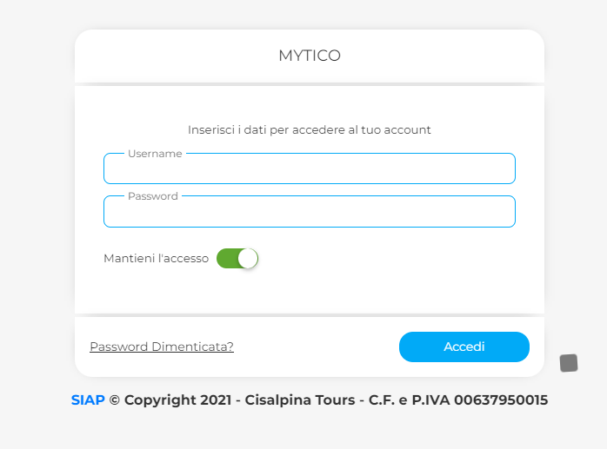

- Inserire la propria username (indirizzo mail aziendale) e cliccare sul tasto Richiedi Password 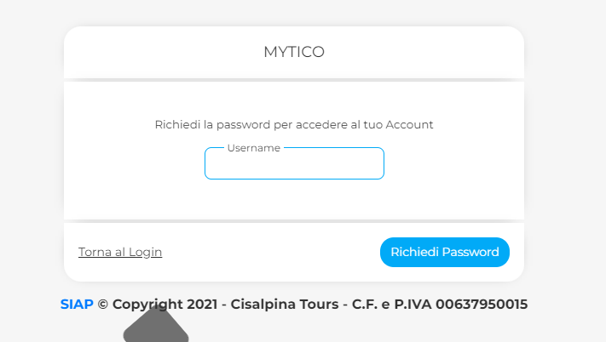

- Il sistema invierà una e-mail automatica contenente una password provvisoria
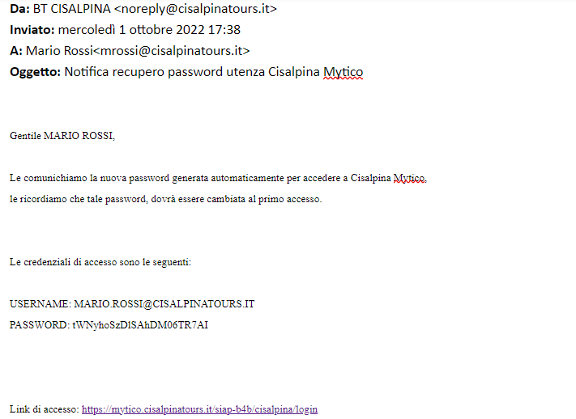

- Nel campo Password Corrente digitare la password provvisoria ricevuta via mail;
Nei campi Nuova Password e Conferma Password digitare la nuova password che diventerà quella definitiva da utilizzare per i successivi accessi al sistema

- Cliccare sul tasto Procedi
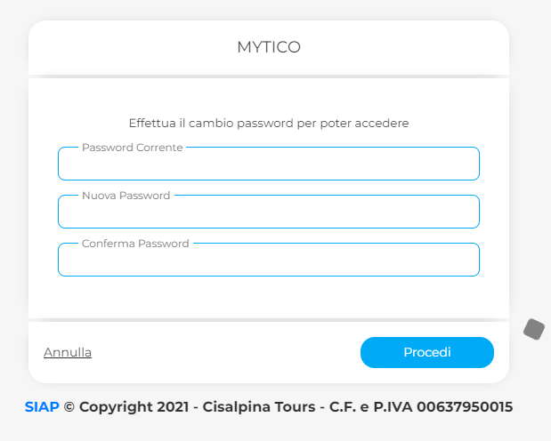

- L’accesso al portale è stato completato:

